Captura de pantalla (1 Home portabilidad equipo - 20241106094621):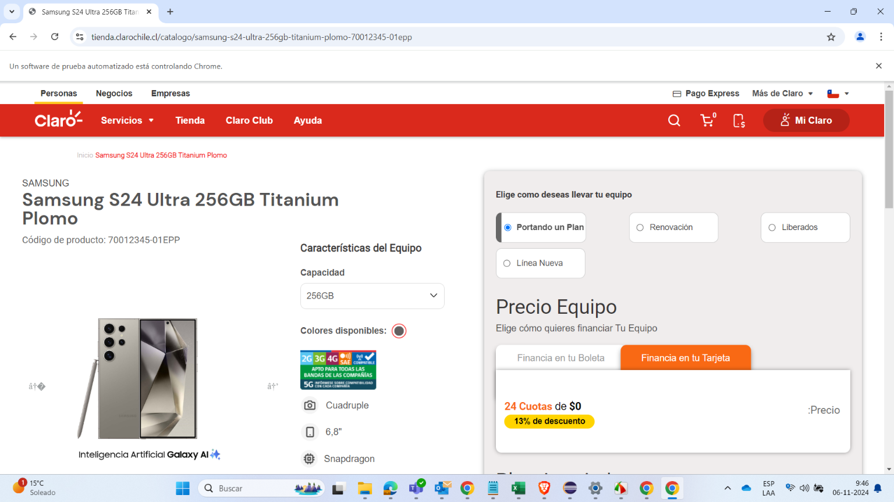

Captura de pantalla (2 Carrito de compras - 20241106094625):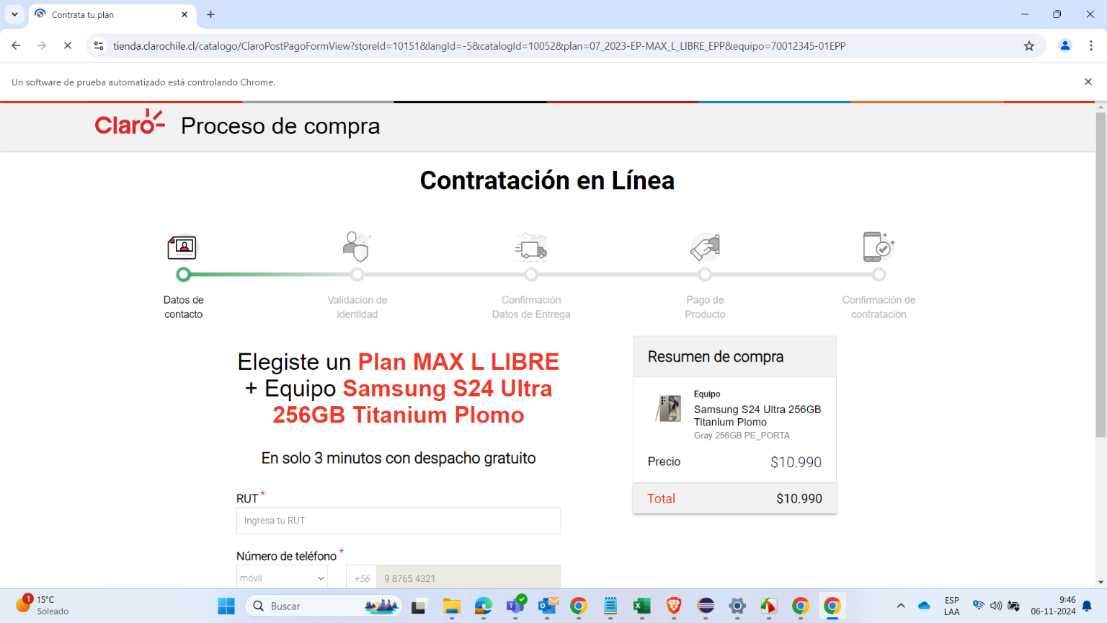

Captura de pantalla (3 Datos Formulario - 20241106094625):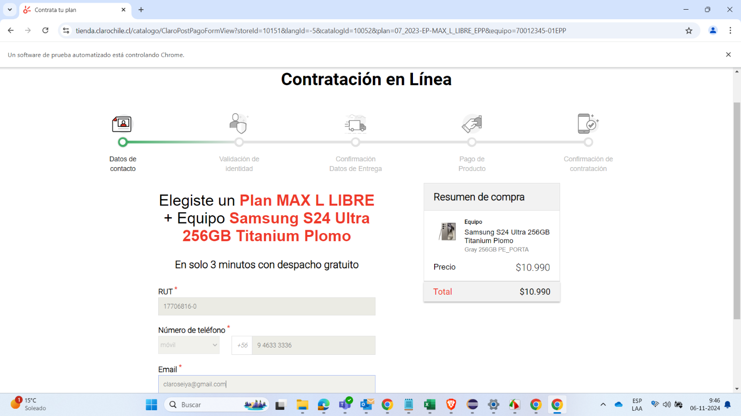

Captura de pantalla (4 Checkbox términos - 20241106094630):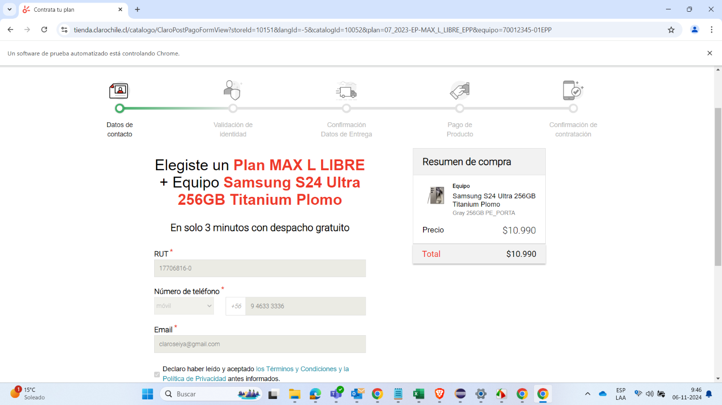

Captura de pantalla (5 Catálogo de planes - 20241106094634):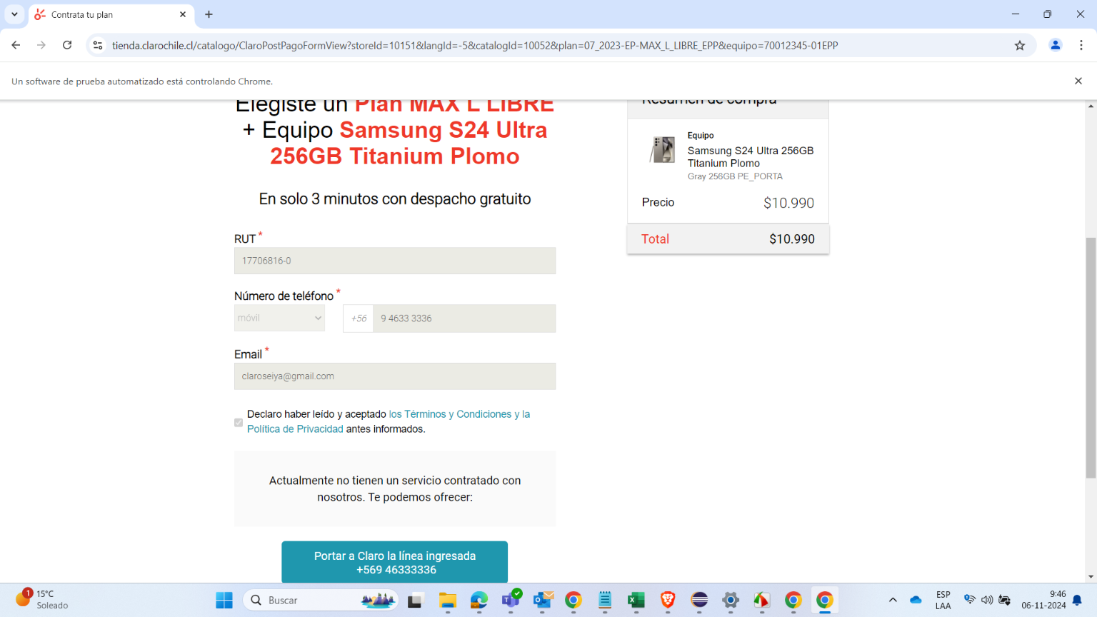

Captura de pantalla (7 Código de portabilidad ingresado - 20241106094657):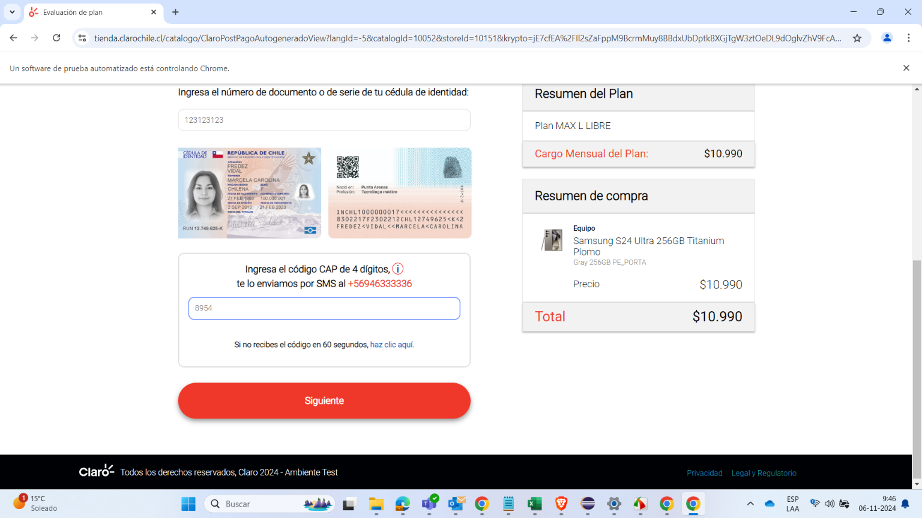

Captura de pantalla (8 Datos formulario 2 - 20241106094708):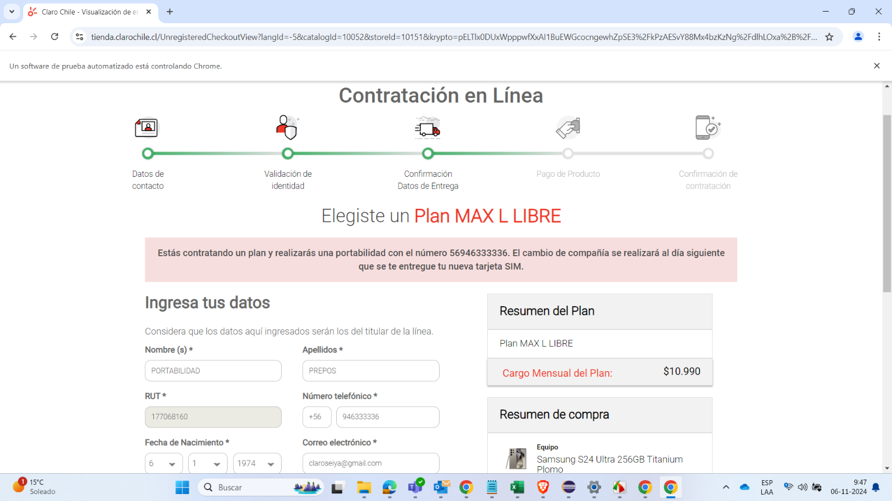

Captura de pantalla (9 Formulario 2 completo - 20241106094733):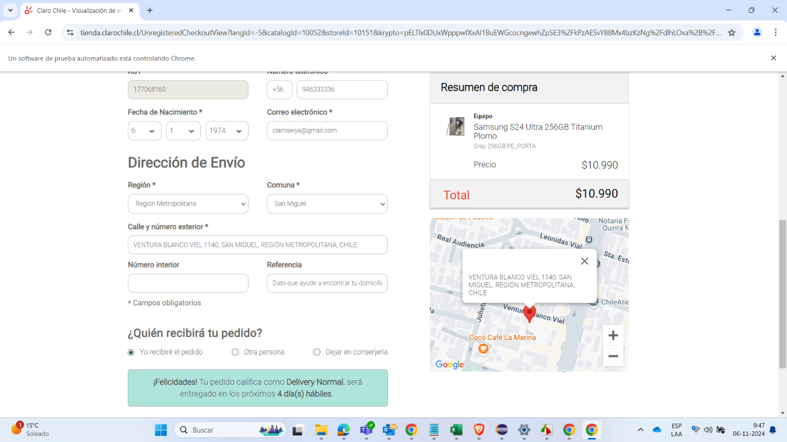

Captura de pantalla (10 Tipo de envío seleccionado - 20241106094741):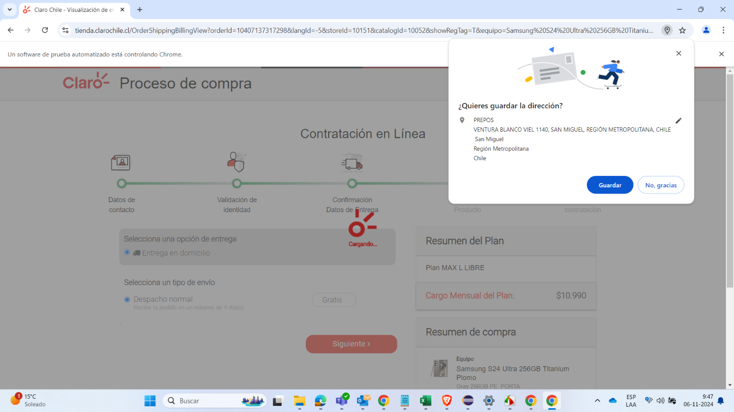

Captura de pantalla (11 Confirmación de compra - 20241106094832):